МІНІСТЕРСТВО ОСВІТИ І НАУКИ, МОЛОДІ ТА СПОРТУ УКРАЇНИ

НАВЧАЛЬНО-НАУКОВИЙ КОМПЛЕКС

«ІНСТИТУТ ПРИКЛАДНОГО СИСТЕМНОГО АНАЛІЗУ»

НАЦІОНАЛЬНОГО ТЕХНІЧНОГО УНІВЕРСИТЕТУ УКРАЇНИ

«КИЇВСЬКИЙ ПОЛІТЕХНІЧНИЙ ІНСТИТУТ»

КАФЕДРА МАТЕМАТИЧНИХ МЕТОДІВ СИСТЕМНОГО АНАЛІЗУ

Лабораторна робота №5

з курсу «Комп’ютерні мережі»

тема: «протоколи IP»

Виконав: студент 3 курсу

групи КА-77

Буханевич Родіон

Прийняв: Кухарєв С.О.

Київ – 2020р.

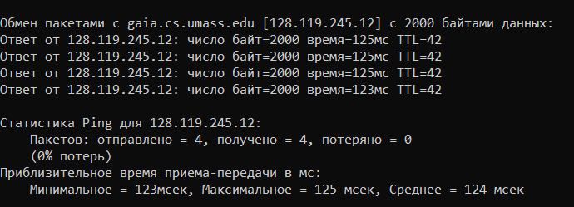

No. Time Source Destination Protocol Length Info

127 15.731457 192.168.0.102 128.119.245.12 ICMP 562 Echo (ping) request id=0x0001, seq=106/27136, ttl=128 (reply in 130)

Frame 127: 562 bytes on wire (4496 bits), 562 bytes captured (4496 bits) on interface \Device\NPF_{B00D5FF3-E366-47DF-A1CA-F139AE16F5AE}, id 0

Ethernet II, Src: 16:a5:65:67:92:ee (16:a5:65:67:92:ee), Dst: Tp-LinkT_34:cf:c2 (c0:4a:00:34:cf:c2)

Internet Protocol Version 4, Src: 192.168.0.102, Dst: 128.119.245.12

0100 .... = Version: 4

.... 0101 = Header Length: 20 bytes (5)

Differentiated Services Field: 0x00 (DSCP: CS0, ECN: Not-ECT)

Total Length: 548

Identification: 0x40bc (16572)

Flags: 0x00b9

...0 0101 1100 1000 = Fragment offset: 1480

Time to live: 128

Protocol: ICMP (1)

Header checksum: 0xc0d1 [validation disabled]

[Header checksum status: Unverified]

Source: 192.168.0.102

Destination: 128.119.245.12

[2 IPv4 Fragments (2008 bytes): #126(1480), #127(528)]

Internet Control Message Protocol

Type: 8 (Echo (ping) request)

Code: 0

Checksum: 0x7b0d [correct]

[Checksum Status: Good]

Identifier (BE): 1 (0x0001)

Identifier (LE): 256 (0x0100)

Sequence number (BE): 106 (0x006a)

Sequence number (LE): 27136 (0x6a00)

[Response frame: 130]

Data (2000 bytes)

No. Time Source Destination Protocol Length Info

130 15.856569 128.119.245.12 192.168.0.102 ICMP 562 Echo (ping) reply id=0x0001, seq=106/27136, ttl=42 (request in 127)

Frame 130: 562 bytes on wire (4496 bits), 562 bytes captured (4496 bits) on interface \Device\NPF_{B00D5FF3-E366-47DF-A1CA-F139AE16F5AE}, id 0

Ethernet II, Src: Tp-LinkT_34:cf:c2 (c0:4a:00:34:cf:c2), Dst: 16:a5:65:67:92:ee (16:a5:65:67:92:ee)

Internet Protocol Version 4, Src: 128.119.245.12, Dst: 192.168.0.102

0100 .... = Version: 4

.... 0101 = Header Length: 20 bytes (5)

Differentiated Services Field: 0x48 (DSCP: AF21, ECN: Not-ECT)

Total Length: 548

Identification: 0x646e (25710)

Flags: 0x00b9

...0 0101 1100 1000 = Fragment offset: 1480

Time to live: 42

Protocol: ICMP (1)

Header checksum: 0xf2d7 [validation disabled]

[Header checksum status: Unverified]

Source: 128.119.245.12

Destination: 192.168.0.102

[2 IPv4 Fragments (2008 bytes): #129(1480), #130(528)]

Internet Control Message Protocol

Type: 0 (Echo (ping) reply)

Code: 0

Checksum: 0x830d [correct]

[Checksum Status: Good]

Identifier (BE): 1 (0x0001)

Identifier (LE): 256 (0x0100)

Sequence number (BE): 106 (0x006a)

Sequence number (LE): 27136 (0x6a00)

[Request frame: 127]

[Response time: 125,112 ms]

Data (2000 bytes)

**Контрольні питання**

**1.** Визначте IP адреси вашої та цільової робочих станцій.

IP адреса моєї робочої станції – 192.168.0.102, цільової – 128.119.245.12.

**2.** Яке значення в полі номера протоколу вищого рівня в заголовку IP першого пакету із

запитом ICMP?

**127**

**3.** Скільки байт займає заголовок IP першого пакету із запитом ICMP? Скільки байт

займає корисна інформація (payload) пакету? Поясніть як ви встановили кількість

байт корисної інформації.

Заголовок-2008

корисна інформація (payload)- 

**4**. Дослідіть пакет із пунктів 2/3. Чи фрагментований цей пакет? Поясніть як ви

встановили фрагментацію пакету. Як можна встановити номер фрагменту, що

передається у пакеті?

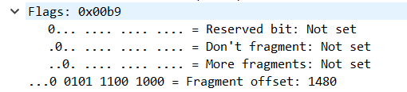так, фрагментований, за допомогою flags

**5**. Знайдіть наступний фрагмент датаграми IP. Яка інформація дозволяє встановити

наявність наступних фрагментів, що мають слідувати за другим фрагментом?

другий біт служить для того, щоб кінцеві вузли розуміли, де починається послідовність фрагментованих пакетів, а де вона закінчується, якщо значення цього біта дорівнює одиниці (MF More Fragments), то вузол розуміє, що цей пакет не останній і потрібно чекати ще пакети, щоб зібрати спочатку розділений пакет.

 

**6**. Які поля протоколу IP відрізняють перший фрагмент від другого?





**7**. Розгляньте послідовність пакетів IP із запитами ICMP вашої робочої станції. Які

поля заголовку IP завжди змінюються?

Завжди змінюється поле Identification.

Окрім поля Identification, воно повинно змінюватися, бо кожного разу ми ідентифікуємо інший запит. Ще header checksum, бо TTL змінюється від вузла до вузла, а це значить, що і контрольна сума буде змінюватися від вузла до вузла, тобто кожен транзитний маршрутизатор спершу приймає IP-пакет, обчислює його контрольну суму, порівнює зі значенням, записаним в поле «Контрольна сума заголовка» , потім віднімає одиницю з значення поля TTL, обчислює нову контрольну суму і відправляє пакет наступного сусідові.

**8.** Розгляньте послідовність пакетів IP із запитами ICMP вашої робочої станції. Які

поля заголовку IP мають зберігати свої значення? Які поля мають змінюватися?

Всі окрім зазначених попередніх

**9**. Розгляньте послідовність пакетів IP із запитами ICMP вашої робочої станції.

Опишіть закономірність зміни значень поля Identification рівня IP.

Кожного разу додається одиниця до коду

**10**. Розгляньте послідовність пакетів IP із повідомленнями TTL-exceeded від

найближчого маршрутизатора. Які значення встановлені у полях Identification та

TTL?

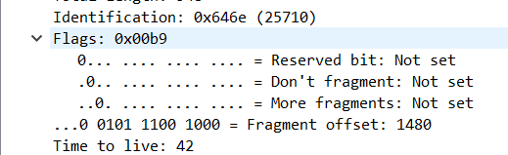

**11**. Розгляньте послідовність пакетів IP із повідомленнями TTL-exceeded від

найближчого маршрутизатора. Які значення встановлені у полях Identification та

TTL? Чи змінюються ці значення для різних пакетів у послідовності? Чому?

Identification так, ttl –ні.

**Висновки**

Проаналізували деталі роботи протоколу ІР.